2020年国家自然基金项目结题业务
办事指南
为避免期末集中办理项目结题的排队拥堵现象，现提供财务系统根据报账科目分类生成的财务决算报表（数据截止时间为2020.12.29），并对此次结题具体办理方式做如下安排：

- 办理时间

时间 | 内容
2020年12月31日上午9:00-12:00 | 学院科研干事领取财务决算报表和现金流量表，分发给项目负责人
2021年1月1日-3日 | 项目负责人根据财务决算报表和现金流量表填写《国家自然科学基金项目资金决算表》等
2021年1月4日-1月6日(全天) | 项目负责人前往计财处提交：1.从计财处领取的财务决算报表和现金流量表2.资金决算表、决算说明书、签字及审核意见表（这三张表格的具体填写要求见下文）;计财处审核并盖章

- 办理地点
计财处审核大厅（行政北楼东203）审核岗9
咨询电话：22865293 联系人：黄老师

- 材料填写要求
 | 结题所需材料 | 打印份数 | 注意事项
1 | 资金决算表 | 一式三份 | - 根据财务系统生成的财务决算报表填写上报提交的资金决算表。（14年以后批准的项目，只需填写资金决算表1-13行，无需填写间接经费）  - 若对财务决算报表有异议，请参照第四点步骤自行导出明细账（必须保留“科目编号”）进行核对，按资金决算表类别进行归类整理并打印一份。将分类的合计数填到决算表。最后将自行归类整理的明细分类账、资金决算表一并提交财务处审核。  - 资金决算表中“预算调整数”须填写经过预算调整申请批准的预算调整金额。  注意：（1）未办理冲账的借款，不能作为支出填列。  （2）2014年及以前批准的项目，需填写间接经费（管理费、绩效，其他间接）。其中绩效支出（科目编号3010706）和其他间接费（科目编号3029997）合计到决算表的“其他支出”。
2 | 决算说明书 | 一式三份 | 需填写具体内容。
3 | 签字及审核意见表 | 一式三份 | 需项目负责人签字。

- 科研项目明细帐分类制作的步骤

（1）请登录福州大学计财处网站（http://jcc.fzu.edu.cn/），在统一门户系统登入。
如图：
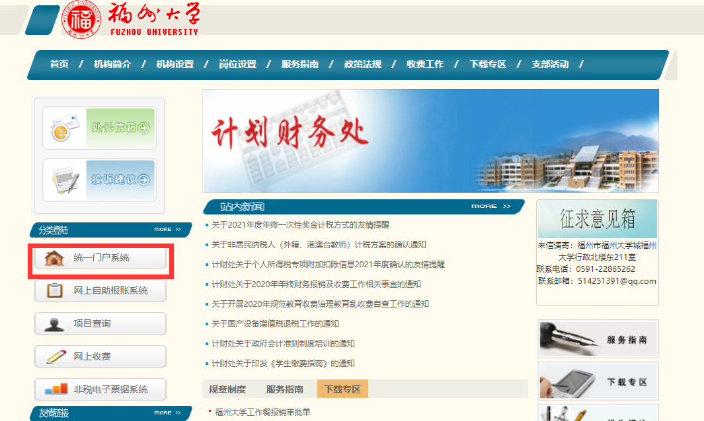
2、输入用户名、密码、验证码登入系统。如图：
（注意：项目必须注册后才能使用查询功能）
如忘记密码，请联系计财处林老师22865259
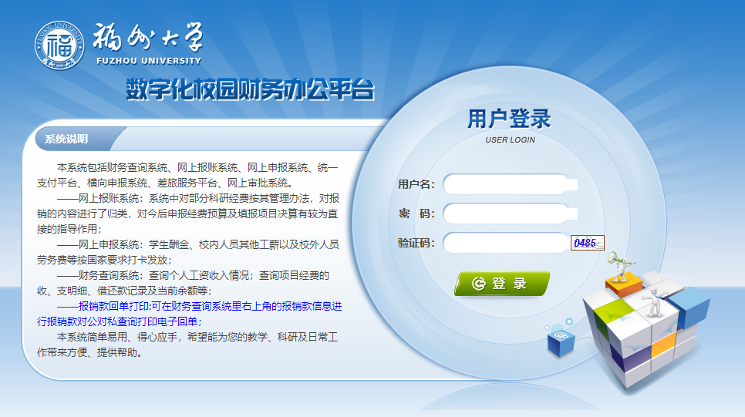

- 点击查询系统
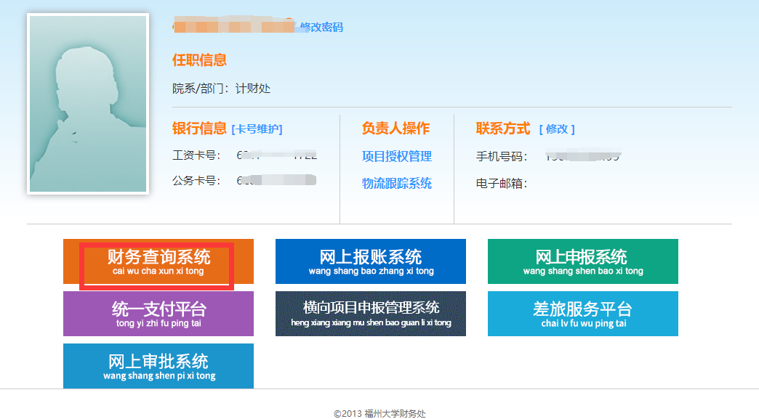

4、找到相应的项目，点收支，即可查看项目收支明细如图：

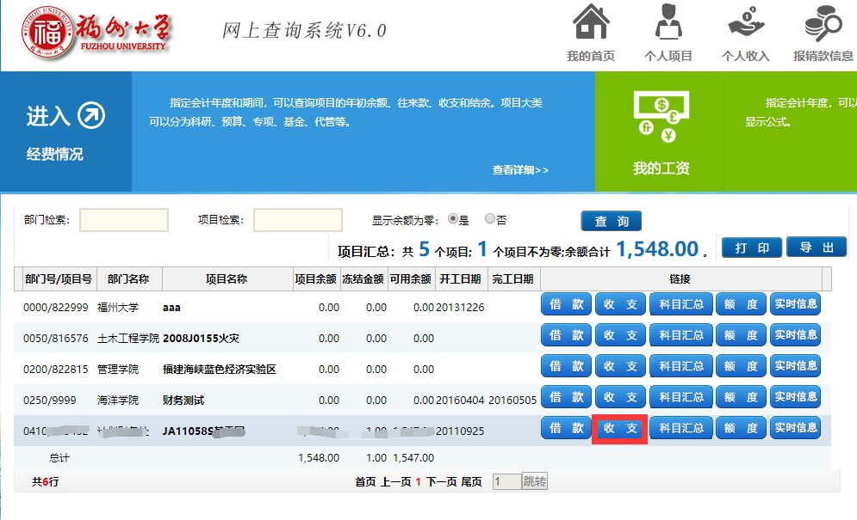
5、点收支后界面如下，请选择以下内容：
（1）项目决算所需的起止时间
（2）是否包含往来款：不包含往来款

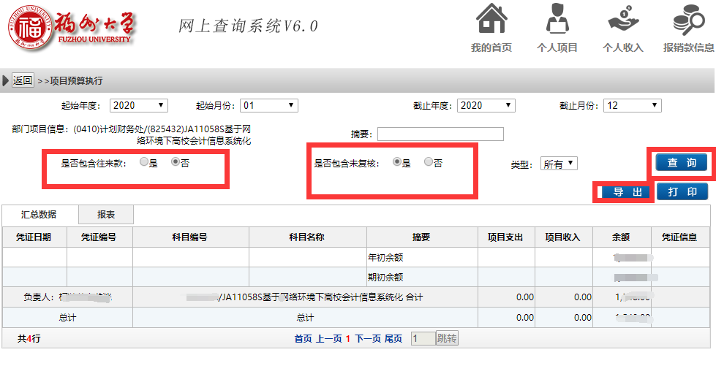
点击查询，再导出。

6、查询结果直接导出保存为Excel表格。如图：

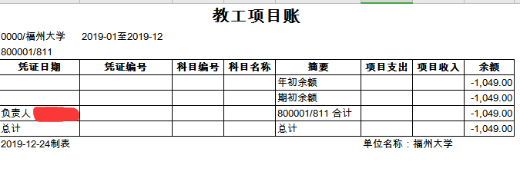

7、对导出表格中的数据进行归类，重新排序后生成项目明细分类账并打印一份纸质版。
（注意：必须保留“科目编号”）
范本格式如图：
